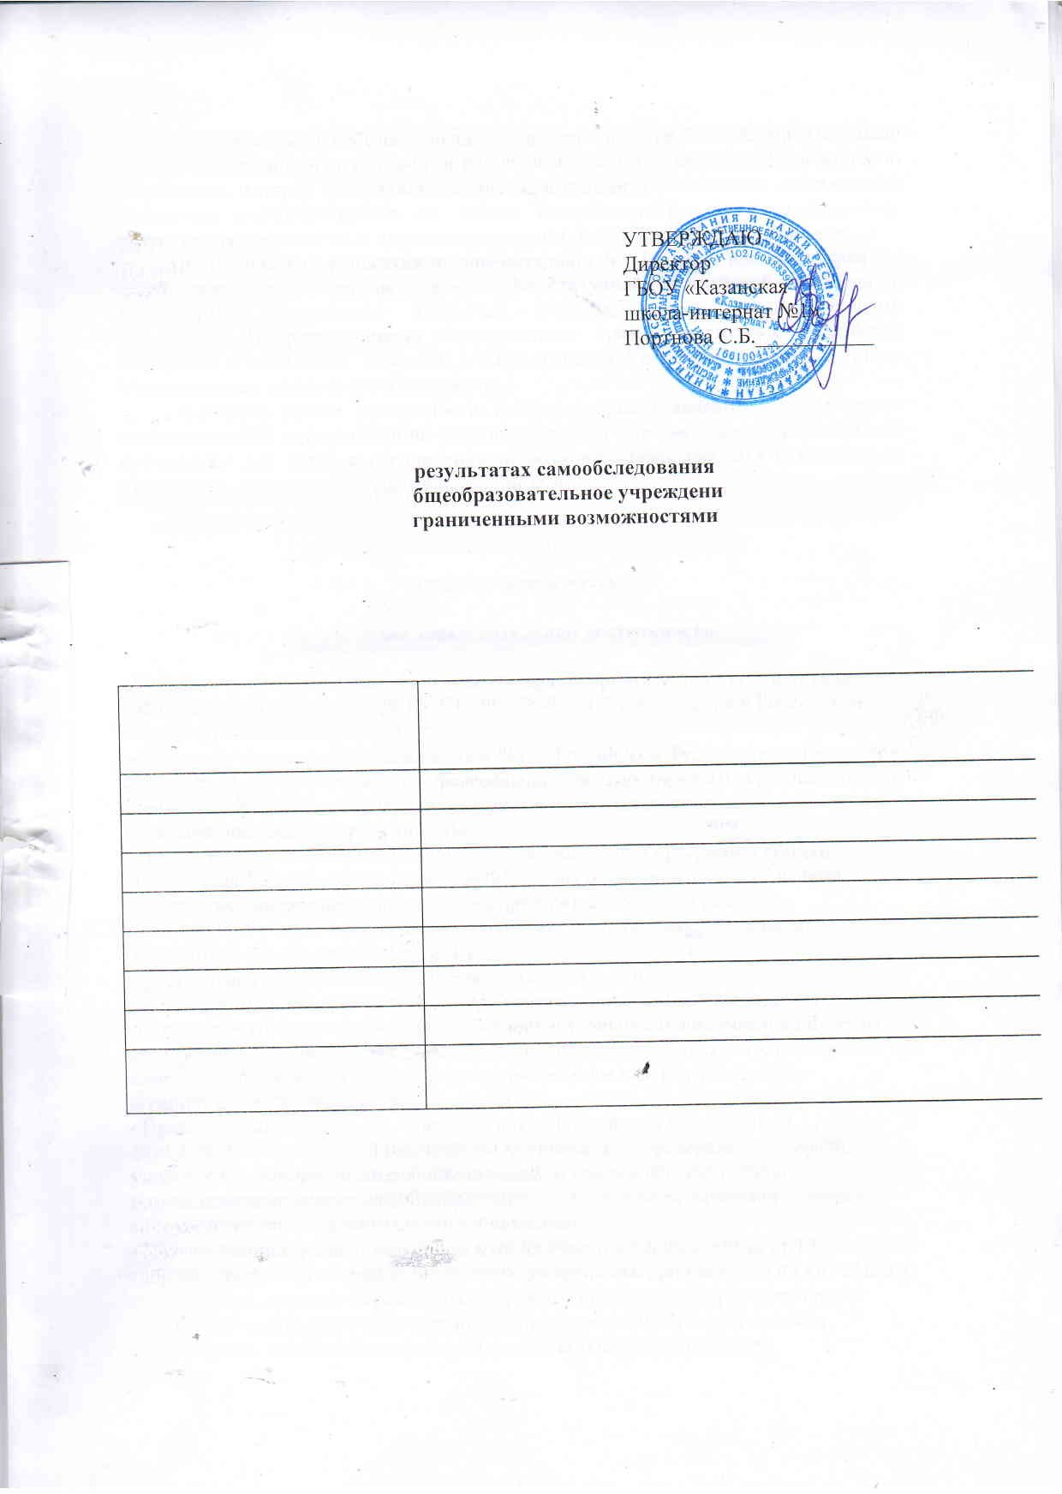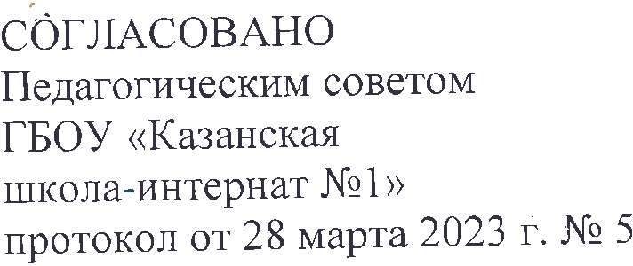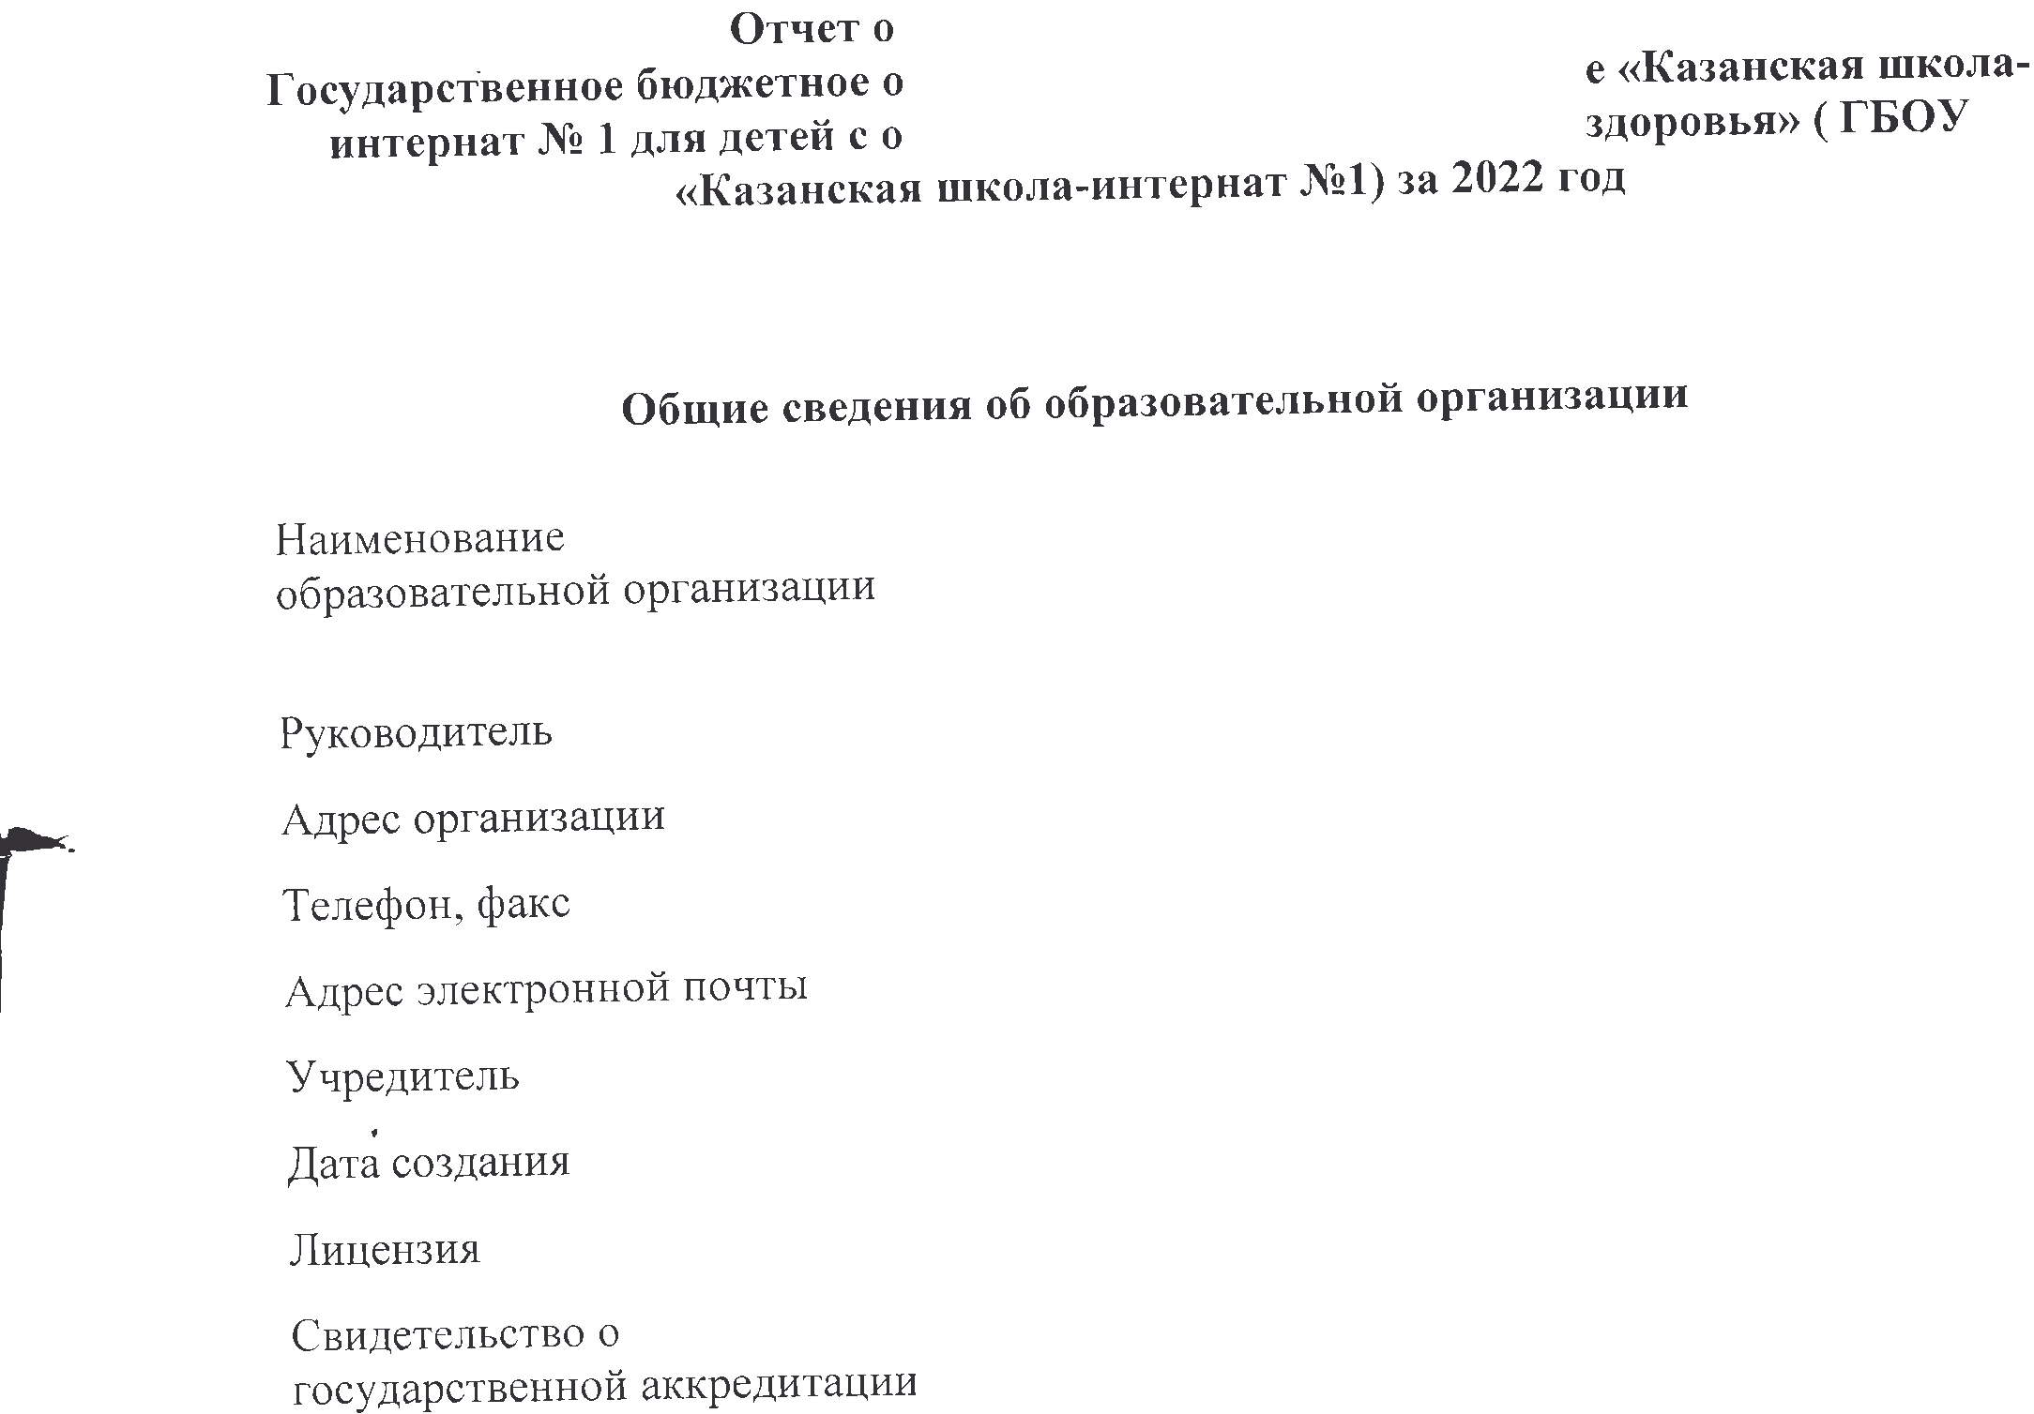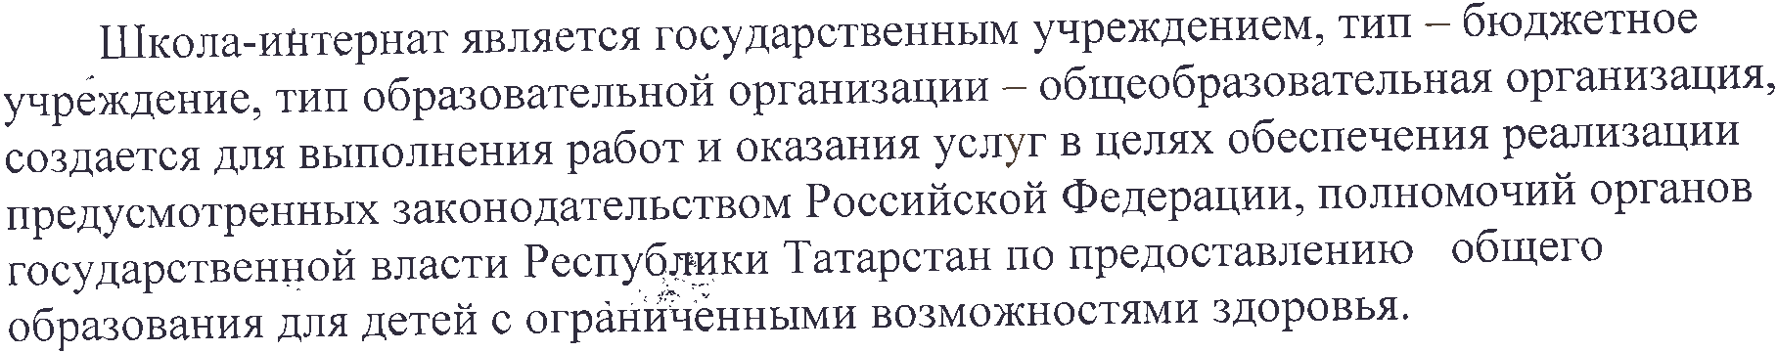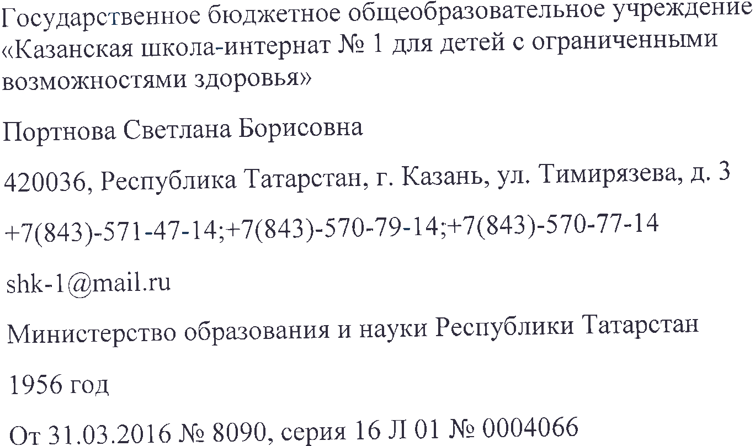
Учредителем и собственником имущества является Республика Татарстан. Функции и полномочия учредителя школы-интерната осуществляет Министерство образования и науки Республики Татарстан. Функции и полномочия собственника имущества школы-интерната от имени Республики Татарстан осуществляет Министерство земельных и имущественных отношений Республики Татарстан.
Педагогический коллектив школы-интерната №1 (далее – школа-интернат) в своей деятельности руководствуется Конституцией Российской Федерации, Конституцией Республики Татарстан, федеральными законами, законами Республики Татарстан, иными нормативными правовыми актами Российской Федерации и Республики Татарстан, а также Уставом. Устав является единственным учредительным документом Учреждения.
Основной целью деятельности школы-интерната является осуществление образовательной деятельности по адаптированным основным общеобразовательным программам для детей с ограниченными возможностями здоровья с умственной отсталостью (интеллектуальными нарушениями).

Аналитическая часть
I. Оценка образовательной деятельности
Образовательная деятельность в школе-интернате организуется в соответствии с Федеральным законом от 29.12.2012 № 273-ФЗ «Об образовании в Российской Федерации»,
- Приказа Министерства образования и науки Российской Федерации от 19 декабря 2014 г. № 1599 «Об утверждении федерального государственного образовательного стандарта образования обучающихся с умственной отсталостью (интеллектуальными нарушениями)»;
- Примерной адаптированной основной образовательной программы общего образования, разработанной на основе ФГОС для обучающихся с умственной отсталостью (интеллектуальными нарушениями), одобренной решением федерального учебно-методического объединения по общему образованию (протокол от 22 декабря 2015 г. № 4/15);
- Постановления Главного государственного санитарного врача Российской Федерации от 10 июля 2015 г. № 26 «Об утверждении СанПиН 2.4.2.3286-15 «Санитарно-эпидемиологические требования к условиям и организации обучения и воспитания в организациях, осуществляющих образовательную деятельность по адаптированным общеобразовательным программам для обучающихся с ограниченными возможностями здоровья»;
- Приказа Министерства образования и науки Российской Федерации от 31 марта 2014 г. № 253 (в последней редакции) «Об утверждении федерального перечня учебников, рекомендованных к использованию при реализации имеющих государственную аккредитацию образовательных программ начального общего, основного общего, среднего общего образования»;
- Письма Министерства образования и науки Российской Федерации от 12 мая 2011 г. № 03-296 «Об организации внеурочной деятельности при введении ФГОС общего образования», другими нормативными правовыми актами, которые регулируют деятельность образовательных организаций, основными образовательными программами. локальными нормативными актами школы-интерната.
Предметом деятельности Учреждения является оказание услуг в сфере образования, направленных на достижение целей создания Учреждения.
Основной целью деятельности Учреждения является осуществление образовательной деятельности по адаптированным основным общеобразовательным программам для детей с ограниченными возможностями здоровья с умственной отсталостью (интеллектуальными нарушениями).
2.Система управления организации.
Органами управления учреждения являются директор Учреждения, а также коллегиальные органы управления учреждения - Общее собрание работников, Педагогический Совет.
Управление ГБОУ «Казанская школа-интернат № 1» осуществляется на основе сочетания принципов единоначалия и коллегиальности. Наряду с администрацией школы-интерната в решении принципиальных вопросов развития участвуют коллегиальные органы управления школой-интернатом: общее собрание работников, педагогический совет. Педагогический совет школы-интерната определяет перспективные направления деятельности, вопросы организационного характера решаются общим собранием трудового коллектива.
Работа на уровне тактического управления осуществляется заместителями директора и советом родителей. В школе-интернате осуществляют свою деятельность методический совет, четыре методических объединения, ПМПк.
Профсоюзный комитет защищает права сотрудников, принимает участие в осуществлении мероприятий по обеспечению условий охраны труда, предупреждению детского, производственного травматизма и профессиональных заболеваний.
Имеется сайт школы-интерната, который оформлен в соответствии с требованиями. На сайте размещены нормативные документы школы-интерната, публикуются материалы о деятельности.
Организация образовательного процесса в школе-интернате осуществляется в соответствии с Законом РФ «Об образовании в Российской Федерации», адаптированными образовательными программами и расписанием занятий. В школе-интернате используется очная форма обучения. Обучение и воспитание ведутся на русском языке.

3.Содержание и качество подготовки учащихся
Организация образовательного процесса в школе-интернате осуществляется в соответствии с Законом РФ «Об образовании в Российской Федерации», адаптированными образовательными программами и расписанием занятий. В школе-интернате используется очная форма обучения. Обучение и воспитание ведутся на русском языке.
. Цель: совершенствовать содержание и организацию учебно-воспитательного процесса, направленных на формирование знаний, умений и навыков у воспитанников с ОВЗ с целью их гармоничной социализации в современном обществе и дальнейшей профессиональной интеграции в региональную экономику.
Задачи на 2022год:
Совершенствовать содержание и технологии образования для повышения качества образования на всех уровнях обучения для детей с разными возможностями и потребностями;
- Формировать образовательную среду, направленную на поддержку мотивированных на обучение и способных учащихся, удовлетворение потребностей учащихся, родителей, социума;
- Систематизировать работу по обеспечению социально-психолого-педагогического сопровождения учащихся с ОВЗ, развитию благоприятных психологических условий образовательной среды;
- Укрепить материально-техническую, ресурсную базу школы-интерната и совершенствовать модель управления с целью эффективного развития образовательного учреждения;
- Формирование у учащихся необходимого объема профессиональных знаний и общетрудовых умений;
- Самореализация педагогов, повышение профессиональной компетентности учителей;
- Формирование культуры здорового образа жизни; создание условий, благоприятных для укрепления физического, нравственно-психического здоровья обучающихся;
- Развитие сетевого взаимодействия с учреждениями дополнительного и профессионального образования и реализация совместных проектов.
В соответствии с выдвинутыми задачами было принято решение о проведении мероприятий, способствующих их выполнению. Все мероприятия проходят по следующим направлениям:
1. Учебно-воспитательная деятельность.
2. Внеурочная деятельность.
3. Коррекционно-развивающее направление.
4. Психолого-педагогическое сопровождение.
Образовательная программа школы-интерната и учебный план школы-интерната предусматривают выполнение государственной функции школы - обеспечение базового общего образования, развитие ребенка в процессе обучения. Главным условием для достижения этих целей является включение каждого ребенка на каждом занятии в деятельность с учетом его возможностей и способностей. Достижение указанных целей обеспечивается поэтапным решением задач работы школы-интерната на каждой ступени обучения.
Для обучения в Учреждение принимаются дети по направлению Министерства образования и науки Республики Татарстан только с согласия родителей (законных представителей) и на основании заключения республиканской психолого-медико-педагогической комиссии. В Учреждении осуществляется всестороннее психолого-медикопедагогическое изучение личности обучающегося с отклонениями в умственном развитии, выявление его возможностей и индивидуальных особенностей с целью выработки форм и методов организации образовательного процесса.
Обучение и воспитание в школе-интернате рассчитано на 9 лет и состоит из 2-х ступеней:
1-4 классы – младшая школа, обеспечивающая усвоение основных базисных предметов и коррекцию общих и индивидуальных недостатков психофизического развития обучающихся младшего школьного возраста. Учебный план начальной школы представлен четырехлетним сроком обучения.
В 1-ом классе отметки обучающихся не выставляются, а их знания, умения и навыки оцениваются на основе анализа их продуктивной деятельности. Со 2 класса ставятся отметки.
На коррекционные индивидуальные и групповые занятия по логопедии, развитию психомоторики и сенсорных процессов по расписанию отводятся часы, как в первую половину, так и во вторую половину дня. Их продолжительность составляет 15-25 минут.
Группы комплектуются с учетом однородности и выраженности речевых, двигательных и других нарушений.
5-9 классы – старшая школа, где наряду с общеобразовательным процессом и коррекционными занятиями большое место уделяется трудовому обучению. По окончании 9 класса обучающиеся сдают выпускной экзамен по профессионально-трудовому обучению и получают документ установленного образца об окончании образовательного учреждения.
Приоритетными направлениями в работе школы-интерната стали:
а) в начальной школе:
-охрана жизни и укрепление физического и психического здоровья детей, обеспечивающих эмоциональное благополучие каждого ребенка;
-создание благоприятных условий, обеспечивающих физическое, интеллектуальное и личностное развитие ребенка;
-создание развивающей предметно-нравственной среды и условий для разнообразной деятельности детей;
-внедрение новых педагогических технологий;
- обучение по СФГОС в 1 - 4 классах;
-вовлечение родителей в образовательный процесс, формирование у них компетентной педагогической позиции по отношению к собственному ребенку.
б) в основной школе:
-внедрение инновационных образовательных технологий и принципов организации учебного процесса в практику деятельности школы-интерната с использованием современных инновационных технологий;
-обеспечение интеллектуального развития детей путем участия в конкурсах, смотрах, спортивных соревнованиях;
-конкретная помощь обучающемуся со стороны педагогического коллектива в правильном выборе дальнейшего образования.
в) в воспитательной работе со школьниками:
-совершенствование воспитательной системы школы-интерната;
-совершенствование системы профилактики социальных рисков детства;
-выявление реальных потребностей обучающихся, трансформирование этих потребностей в содержание деятельности;
г) при формировании физически здоровой личности:
-укрепление физического, психического здоровья обучающихся через включение в образовательный процесс здоровьесберегающих технологий;
-совершенствование материально-технической базы для организации качественного образовательного процесса;
-координирование действий школы и семьи в организации различных форм работы по пропаганде здорового образа жизни, формирование стереотипов поведения способствующих сохранению и укреплению здоровья;
д) при работе с кадрами:
-создание условий для творческой работы и роста профессионального мастерства учителей через курсовую переподготовку;
-совершенствование системы стимулирования творчески, активно работающих педагогов;
-совершенствование методической работы, формирование нового профессионального мышления;
-обеспечение современными программными и научно-методическими пособиями, необходимыми для модернизации образования.
е) при создании условий для комплексной безопасности обучающихся:
-подготовка педагогического коллектива и обучающихся по вопросам личной и коллективной безопасности;
-совершенствование системы взаимодействия с правоохранительными органами при проведении массовых мероприятий;
-предупреждение правонарушений и проведение профилактических мер среди обучающихся;
-целенаправленная работа с родительской общественностью о возросшей необходимости повышения ответственности их активности в деле воспитания у детей соблюдения норм общественного поведения и требований безопасности.
Определение варианта АООП осуществляется на основе рекомендаций ПМПк, сформулированных по результатам его комплексного психолого-медико-педагогического обследования, в случае наличия у обучающегося инвалидности с учетом ИПР и мнения родителей (законных представителей).
Основными направлениями деятельности ПМПк являются:
-проведение комплексного психолого-медико-педагогического обследования (далее - обследования) вновь поступивших учащихся с целью своевременного выявления недостатков в физическом и (или) психическом развитии и (или) отклонений в поведении детей.
- подготовка по результатам обследования рекомендаций по оказанию детям психолого - медико-педагогической помощи и содействие в организации их обучения и воспитания, уточнение или изменение ранее данных рекомендаций.
- оказание консультативной помощи родителям (законным представителям) детей, по вопросам воспитания, обучения и коррекции нарушений развития детей с ограниченными возможностями здоровья и (или) отклонениями в поведении.
- разработка специально-индивидуальных программ развития (СИПР) психолого-медико-педагогической помощи сопровождения для конкретного ребенка с ограниченными возможностями здоровья.

Количество учащихся на конец учебного года 210 учеников. Успеваемость – 100%, качество – 51,4 %. Из них: в 1-4 классах – 108 человек, в 5-9 классах – 102человек.

Сводная таблица итогов успеваемости за 2020 -2021 учебный год
№ п\п | Категория | 2017/2018 | 2018/2019 | 2019/2020 | 2020/2021 | 2021/2022
 | Всего учащихся | 172 | 168 | 169 | 176 | 210
 | Успевают на «4» и «5» | 76 | 77 | 85 | 96 | 108
 | Качество % | 45,8% | 45,8% | 52,8 % | 56.4% | 514%
Выводы и рекомендации:
Необходимо уделять внимание работе со слабоуспевающими детьми, использовать информационные технологии. Для улучшения результатов в обучении и развитии учащихся необходимо поднять работу по совершенствованию педагогического мастерства по изучению и внедрению передового педагогического опыта.
На основании приказа по школе-интернату от 19.09.2018г. № 212. действует ПМПк
Цель: оказание психолого-медико-педагогической помощи детям с ОВЗ, проведение комплексного диагностического обследования, организация их обучения и воспитания.
Задачи:
Психолого-медико-педагогическое изучение (диагностика) личности умственно отсталых воспитанников их индивидуальных особенностей развития с целью выработки форм, методов организации и ведения коррекционно-образовательного процесса, исходя из возможностей школы-интерната;
- Участие в удовлетворении особых образовательных потребностей обучающихся с умеренной, тяжелой и глубокой умственной отсталостью (интеллектуальными нарушениями), тяжелыми и множественными нарушениями развития.
- Участие членов ПМПк в разработке коррекционно-развивающих адаптированных образовательных программ обучающихся с интеллектуальными нарушениями.
Результатом работы шк. ПМПк за год явилось:
-своевременное проведение обследования детей, что позволило обеспечить раннюю коррекционно-развивающую работу;
- обследование вновь прибывших учащихся, имеющих нарушения в развитии и изучение уровня адаптации к новым школьным условиям.
- качественный уровень предоставления документации на РПМПК.
- планомерный контроль по реализации программы ГБОУ «Казанская школа- интернат № 1»
- проведение консультаций с педагогами и родителями, по результатам которых были даны рекомендации педагогам: постоянный индивидуализированный контроль, учет индивидуально-типологических особенностей ребенка при организации учебно-воспитательного процесса, использовать различные формы и приемы для активизации познавательной деятельности. Специалистами ПМПк также рекомендовано продолжить обучение всех вновь поступивших учащимся по АООП ГБОУ «Казанская школа- интернат № 1», I вариант.
После обследования и создания групп и подгрупп выделены дети, нуждающиеся в индивидуальной логопедической помощи, составлены перспективные планы на группы и подгруппы, индивидуальные планы на каждого ученика.
Занятия проводились согласно составленному календарному планированию по формированию устной и письменной речи. С детьми со сложными дефектами в речи проводились индивидуальные занятия согласно расписанию
Список логопатов был утверждён на педсовете. С родителями вновь принятых учеников, поставленных на логопедический учёт, проведена беседа на родительском собрании.
В соответствии с требованиями оптимизации коррекционного обучения система планирования строилась с соблюдением общих дидактических принципов (наглядность, доступность, осознанность обучения), а также специфических приёмов коррекции- одновременность работы над всеми компонентами речевой системы, максимальное использование различных анализаторов, поэтапность и последовательность.
Цель психологической службы в школе-интерната: «Сохранение и укрепление психического здоровья школьников, сопровождение всех участников образовательного процесса на различных этапах развития».
Учитывая особенности психофизического развития детей с ОВЗ, коррекционная работа, направленная на исправление нарушений в развитии данного контингента детей, просто необходима в условиях школы-интерната. Поэтому цель данной работы – коррекция нарушений в развитии детей с ОВЗ, которая способствует успешной психологической адаптации ребенка в коллективе, а также направлена на сохранение его психологического здоровья.
На конец учебного года была проведена повторная диагностика, которая показала, что совместная деятельность педагогов школы (учителя, воспитатели, психолог, логопед, учитель-дефектолог) направленная на коррекцию в развитии детей с ОВЗ дала позитивную динамику. Сравнительный анализ результатов первичного и повторных обследований показал, что у большей части уч-ся начальной школы повысился уровень развития познавательных процессов. В следующем учебном году необходимо продолжать коррекционную работу направленную на всестороннее развитие личности детей с ОВЗ.
С целью изучения особенностей адаптации вновь прибывших детей к условиям школы была проведена психодиагностика этих уч-ся, направленная на выявление уровня мотивации учения, социально-психологической адаптации к условиям школы-интерната, социометрия.
По результатам итоговой диагностики можно сделать следующие выводы, что у вновь прибывших учащихся заметно повысился уровень адаптации к условиям обучения , увеличился уровень учебной мотивации, заметно улучшилась социально-психологическая обстановка в классах. Дети стали активнее работать на уроках, участвовать в общешкольных и классных мероприятиях.
Коррекционно-развивающая и психопрофилактическая работа.
По запросу педагогов были обследованы учащиеся начальных классов и среднего звена на предмет изучения их эмоционально-волевой сферы. По итогам проведенной работы были выявлены дети с низким уровнем развития коммуникативной сферы, низкими показателями социально-психологической адаптации, дети со слабо сформированной эмоционально-волевой сферой, со слабо развитыми навыками саморегуляции, с агрессивным поведением.
По результатам данной психодиагностики были сформированы группы для проведения коррекционно-развивающей работы, а также с проблемными детьми занималась индивидуально.
По рекомендации школьного ПМПК с вновь прибывшими учащимися и учащимися 1 класса занималась по программе направленнй на снятие тревожности, развитие коммуникативных способностей и поведения уч-ся.
Среди вновь прибывших детей и ребят 1 класса, можно отметить детей, уровень адаптации и учебной мотивации которых, заметно повысился. У ребят снизился уровень тревожности, они усвоили некоторые правила общения (между собой и с педагогами), правила поведения в школе, в классе, в столовой и т. п. У некоторых детей, в силу своих психофизических особенностей, остается низкий уровень развития мотивации и адаптации в целом. С этими детьми проводилась коррекционная работа по исправлению нарушений в развитии, а также направленная на снижение тревожности и повышение уровней адаптации и учебной мотивации.
Воспитательная работа с учащимися.
Тема: «Формирование духовно-нравственных и гражданско-патриотических понятий у воспитанников с ограниченными возможностями здоровья в условиях школы-интерната».
Цель: Совершенствование форм и методов работы, направленных на формирование духовно-нравственных и гражданско-патриотических качеств личности детей с ограниченными возможностями здоровья, посредствам воспитательной работы в условиях школы-интерната, через воспитательную работу.
Задачи:
1.Накопление опыта поведения, соответствующего принятым духовно-нравственным и гражданско-патриотическим нормам и традициям.
2.Формирование единых подходов к воспитанию и социализации личности воспитанников.
3. Реализация творческих способностей воспитателей, обобщение педагогического опыта через организацию открытых мероприятий воспитательного характера.
4.Оказание необходимой методической помощи воспитателям в решении основных проблем организации воспитательной работы.
I. Основные направления воспитательной работы.
Правовое воспитание.
Основные задачи.
Формирование правовой культуры учащихся, воспитание демократической личности.
Гражданско-патриотическое.
Основные задачи.
Формирование осознанного отношения к ценностям Отечества: его прошлому, настоящему и будущему. Формирование чувства собственного достоинства, самостоятельности, начиная с умения использовать свои школьные права, выполнять школьные обязанности.
Духовно-нравственное.
Основные задачи.
Формирование активной жизненной позиции школьников, сознательного отношения к общечеловеческому долгу, воспитание самоуважения и уверенности в себе, чести, достоинства, прямоты и личной морали, инициативы и настойчивости в выполнении любого дела.
Художественно-эстетическое.
Основные задачи.
Формирование художественного и эстетического вкуса учащихся.
Спортивно-оздоровительное.
Основные задачи.
Просвещение школьников в области физического здоровья, формирование здорового образа жизни, повышение уровня физического развития и физической подготовленности учащихся.
Трудовое.
Основные задачи.
Формирование и дальнейшее развитие у учащихся прочных трудовых умений и навыков, воспитание трудолюбия, уважения к труду людей, оказание помощи в выборе профессий, овладение которыми доступно для выпускников коррекционной школы.
Работа с семьей.
Основные задачи.
Воспитание семейной культуры, формирование у родителей учащихся культуры принадлежности к школьному образовательно-воспитательному пространству, педагогическое просвещение родителей, обеспечение участия родителей в подготовке и проведении коллективных дел в классе.
Воспитательная работа осуществляется на основе нормативноорганизационных документов: Устава учреждения, локальных актов, регламентирующих отдельные стороны деятельности, учебно – воспитательного плана, штатного расписания. Воспитательная работа основывается на принципах взаимодействия, гуманизма, индивидуальности и комплексного подхода. Ежегодно составляется план воспитательной работы, который является одним из разделов годового плана работы учреждения. В него входят традиционные мероприятия и праздники, дни здоровья, предметные недели. В рамках всех недель и месячников педагогами Учреждения проводятся интересные мероприятия, классные часы, конкурсы, выставки, спортивные соревнования
Методическая активность педагогов по участию в конкурсах различного уровня:
Педагоги школы-интерната, развивая свой и детский творческий потенциал, в течение всего учебного года принимали активное участие в конкурсах разного уровня: международного, республиканского, городского, районного, обобщая и систематизируя свой опыт, завоёвывая призовые места, дипломы и сертификаты участника.
Педагоги принимают активное участие в работе конференций, семинаров, участвуют в образовательных конкурсах, печатаются и публикуются в средствах массовой информации.
Необходимо отметить и то, что уверенное использование учителями современных информационных технологий свидетельствует о росте профессиональных и информационных компетенций педагогов. Многие учителя публикуются в интернете, в печатных изданиях, участвуют в международных, всероссийских, республиканских конкурсах, обобщают и распространяют свой опыт на электронных сайтах разного уровня.
На педагогических советах рассматривались вопросы: « Взаимодействие субъектов образовательного процесса в коррекционной работе с детьми, имеющими отклонения в развитии», «Эффективность урока – стимул к успеху учителя и ученика в условиях внедрения СФГОС образования учащихся с умственной отсталостью (интеллектуальными нарушениями)», «Способы формирования и поддержания благоприятного психологического климата в разных возрастных группах в условиях школы-интерната для детей с ОВЗ».
На совещания при директоре были вынесены вопросы внутришкольного контроля, которые были изучены в полном объёме учебно-воспитательной работы.
Главным условием в работе педагогов является включение каждого ребенка на каждом занятии в деятельность с учетом его возможностей и способностей. Достижение указанных целей обеспечивается поэтапным решением задач работы школы-интерната на каждом ступени обучения.
Успеваемость по школе-интернату ежегодно составляет 100%, качество обучения – от 40 % до 70 %.
Анализ успеваемости учащихся показывает, что учащиеся усваивают программный материал в зависимости от своих интеллектуальных возможностей и состояния здоровья на приемлемом уровне.
Проводимый внутришкольный контроль показывает, что программный материал в теоретической и практической части полностью усваивается обучающимися, плановые контрольные, административные работы и тематические срезы проводятся своевременно в соответствии с графиками контрольных работ, результаты соответствуют уровневой диагностике и дифференцированному подходу.
Формы организации учебного процесса и методы обучения - в основном традиционные, с коррекционной направленностью и введением элементов разнообразных современных педагогических технологий: личностно-ориентированной, коррекционно-развивающей, поэтапного формирования умственных действий, развивающего, дифференцированного, компенсирующего обучения, развития познавательного интереса, информационно-компьютерной, проблемного обучения. В школе-интнрнате организована специализированная (коррекционная) помощь детям с ограниченными возможностями здоровья. Она стоит из трех направлений:
- коррекционная и индивидуальная работа с отстающими учениками;
- логопедическая работа;
- психологическая работа.
Одним из направлений коррекционной помощи является работа учителей. В школе 100% учителей имеют дефектологическое образование. Коррекционная работа направлена на оказание педагогической поддержки учащимся, имеющим трудности в эмоционально-волевой, коммуникативной сферах и в усвоении учебной программы.
Учителя начальной школы и учителя-предметники проводят коррекционно-развивающие занятия. В начале учебного года проводится психолого-педагогическое и логопедическое обследование учащихся школы для составления индивидуального коррекционно-развивающего маршрута.
Главная коррекционная задача учителя - максимальная работа над поддержанием достигнутых результатов и возможностей ребенка и подростка с момента поступления в школу, защитой от распада тех процессов, которые уже скоррегированы и опорой на те функции, которые помогают ребенку социализироваться.
Коррекционная работа учителей строится по следующим направлениям:
- коррекционно-развивающая работа с учащимися;
- проведение ПМПк;
- консультирование родителей;
- консультирование специалистов.
По данным обследованиям были составлены планы коррекционной работы с учащимися, в зависимости от индивидуальных особенностей
- Востребованность выпускников
Все выпускники подтверждают результаты на итоговой аттестации по трудовому обучению.
Результаты итоговой аттестации по трудовому обучению
2018-2019 уч. год | 2019-2020 уч. год | 2020-2021 уч. год | 2021-2022 уч. год
Швейное дело
На «5» - 4 уч. (57,1 %) | На «5» - 2 уч. (25 %) | На «5» - 5 уч. (45,5 %) | На «5» - 3 уч. (%)
На «4» - 3 уч. ( 42,9 %) | На «4» - 6 уч. ( 75 %) | На «4» - 5 уч. (45,5 %)
На «3» - | На «3» - | На «3» - 1 уч. (9 %) | На «3» - 2 уч. (%)
Столярное дело
На «5» - 1 уч. ( 11,2 %) | На «5» - 4 уч. (28,6 %) | На «5» - 8 уч.(66,7%) | На «5» - 7 уч.( %)
На «4» - 4 уч. ( 44,4 %) | На «4» - 8 уч. (57,1 %) | На «4» - 3 уч. (25 %) | На «4» - 5 уч. (25 %)
На «3» - 4 уч. (44,4 %) | На «3» - 2 уч. (14,3 %) | На «3» - 1 уч. (8,3%)
Цветоводство
На «5» - 4 уч. ( 66,6%) | - | - | На «5» - 11 уч. ( 100%)
На «4» - 1 уч. ( 16,7 %) | - | -
На «3» - 1 уч. ( 16,7 %) | - | -
Продуманная работа с родителями, проведенные экскурсии в колледжи и техникумы на «День открытых дверей», выступления представителей этих учреждений на родительских собраниях, классных часах помогают правильно профориентировать всех выпускников.
Выпускники школы-интерната продолжают свое обучение в ГАПОУ «Колледж малого бизнеса и предпринимательства» г. Казани, ГАПОУ «Казанский строительный колледж», ГАПОУ «Казанский торгово-экономический техникум»,
Трудоустройство выпускников
 | 2018/2019 | 2019/2020 | 2020/2021 | 2021/2022
Всего выпускников | 22 | 22 | 23 | 34
Продолжили обучение в училищах | 14 | 9 | 16 | 25
Устроились на работу | 3 | 2 | 3
Не работают, не учатся (инвалиды) | 5 | 11 | 4 | 5
.

5. Кадровое обеспечение:
Всего в школе работают 55 педагогических работника
Администрация - 4: директор, 1 заместитель директора по УВР, 1 заместитель директора по ВР, 1 заместитель директора по АХЧ.
26–учитель предметник, 1–педагог-психолог, 2–учитель-логопед, 17–воспитателей, – педагог-организатор, 1 библиотекарь-педагог.
Управленческий аппарат сформирован полностью, распределены функциональные обязанности администрации, регламентируемые приказом по образовательной организации. Все члены администрации имеют высшее педагогическое образование, прошли переподготовку по направлению «Менеджмент в сфере образования», курсы повышения квалификации. Все это позволяет качественно осуществлять управление реализацией стратегических направлений развития школы-интерната и планировать новые пути развития. Анализ характеристики педагогических кадров позволяет сделать вывод о достаточном уровне профессиональной подготовки, квалификационной категории педагогов. Аттестация
Уровень профессионального мастерства педагогов: высшая квалификационная категория – 8чел. (15%); первая квалификационная категория – 23 чел. (42%); В 2022 году 4 чел. аттестовались на первую и высшую квалификационные категории.
Курсовую подготовку на курсах повышения квалификации проходят по графику все педагоги своевременно раз в три года. В 2022 году 12 педагогов прошли курсы повышения квалификации.
Повышение профессиональной подготовки педагогов осуществлялось через: аттестацию, семинары, вебинары, мастер-классы, представление опыта, тематические заседания педагогического и методического советов, творческих и рабочих групп, школьных методических объединений, участие в профессиональных педагогических конкурсах, через самообразование.
На основании приказа Министерства образования и науки № под-1571/17 от 29.09.2017г. школе-интернату присвоен статус стажировочной площадки по теме «Совершенствование профессиональной компетентности педагогов через использование современных образовательных технологий, как фактор повышения качества уроков».
В целях повышения качества образовательной деятельности в школе проводится целенаправленная кадровая политика, основная цель которой – обеспечение оптимального баланса процессов обновления и сохранения численного и качественного состава кадров в его развитии, в соответствии потребностями школы-интерната и требованиями действующего законодательства.
Основные принципы кадровой политики направлены:
- на сохранение, укрепление и развитие кадрового потенциала;
- создание квалифицированного коллектива, способного работать в современных условиях;
- повышения уровня квалификации персонала.
Оценивая кадровое обеспечение образовательной организации, являющееся одним из условий, которое определяет качество подготовки обучающихся, необходимо констатировать следующее:
- образовательная деятельность в школе-интернате обеспечена квалифицированным профессиональным педагогическим составом;
- кадровый потенциал школы-интерната динамично развивается на основе целенаправленной работы по повышению квалификации педагогов.
Качественно изменяется подход педагогических работников по участию в мероприятиях различного уровня. Достижения педагогов школы отмечены наградами различного уровня.
Таблица самообразования педагогов 2022г.
№ | Мероприятие | Уровень | Результат
 | Практико - ориентированный семинар работников общеобразовательных школ РТ по теме «Основы работы с детьми с ОВЗ в общеобразовательных школах (методические рекомендации)». 2022г | Республиканский | Сертификат  8
 | обучение в УМЦ ГО и ЧС РТ по программе «О защите населения и территории от ЧС» 2022г | Республиканский | Сертификат  8
 | онлайн обучение по программе«Создание онлайн курса с нуля» в  Центре образовательных компетенций НТИ. | Федеральный | Сертификат  4
 | Всероссийский профсоюзный диктант | Федеральный | 3
 | обучение по программе «Эпоха цифрового развития. | Федеральный | Сертификат  10
 | 1 Всероссийский конкурс «Россия у нас одна». Методические разработки. | Федеральный | Диплом Лауреата 2 степени  1
 | 4 Республиканская конференция «Профилактика правонарушений и асоциальных явлений несовершеннолетних: проблемы и перспективы» | Республиканский | Сертификат участия.  1
 | Вебинар “ Диагностика познавательного развития детей с ОВЗ как инструмент определения образовательного маршрута в условиях специального и инклюзивного образования” Лазуренко С.Б. Просвещение. | Федеральный | Сертификат слушателя
 | Печатное издание. Свидетельство о публикации статьи МАГАРИФ. РФ №205 за 2022 г. | Республиканский | Сертификат публикации (2)
 | Министерство Образования и Науки РТ. ГАОУ « Республиканский Олимпиадный Центр». Министерство Образования и Науки РТ. ГАОУ « Республиканский Олимпиадный Центр». Номинация: «Дидактический материал». Тема конкурсной работы: «Авторская программа элективного курса для учащихся 6 класса с ОВЗ «Школа здоровья». | Республиканский | Диплом 1 степени
 | Курсы РАНХ и ГС. «Эпоха цифрового развития: основы цифровой трансформации» | Федеральный | Сертификат (5)
 | Всероссийский Экодиктант. | Федеральный | Диплом 2 степени (2)
 | IV Республиканская научно-практическая конференция «Профилактика правонарушений и асоциальных явлений среди несовершеннолетних: проблемы и перспективы» ГАОУ ДПО «Институт развития образования РТ» в режиме онлайн. | Республиканский | Сертификат
 | IV Всероссийская онлайн-конференция «Доброшкола» «Итоги реализации федерального проекта «Образование» , направленного на поддержку образования обучающихся с ОВЗ в 2022 году» . | Федеральный | Сертификат
 | Курсы повышения квалификации «Актуальные вопросы изменения содержания образования в связи с модернизацией инфраструктуры, проводимой в рамках национального проекта «Образование». | Федеральный | Удостоверение
 | Педагогические чтения . Республиканский семинар г.Болгары. Доклад. | Республиканский | Сертификат (2)
Участие педагогов совместно с учащимися в городских, региональных, республиканских конкурсах подтверждается дипломами, грамотами, сертификатами2022г.
№ | Мероприятие |  | Уровень | Результат
 | 1 Всероссийский конкурс " Растим читателя» |  | РФ | Диплом участника  1
 | Межрегиональный фестиваль интегрального искусства «ЛУЧ-2022» |  | региональный | Диплом участника  3
 | XVII Международный конкурс детского рисунка «А.С. Пушкин глазами детей» |  | Международный | Диплом  3
 | VIII Республиканский конкурс детского творчества «Новогодняя сказка» |  | Республиканский | Грамоты  2
 | III Городской конкурс творческих работ технической направленности «Не отнимайте солнца у детей» |  | Городской | Диплом  1
 | Городской фестиваль творчества детей «Весенняя капель 2022» |  | Городской | Грамоты  4
 | Городской конкурс творческих работ «Сказки К.И. Чуковского» |  | Городской | 1
 | Творческий конкурс для детей с ОВЗ, посвященный Году народного искусства и культурного наследия ДДЮТ и Э «Простор» |  | Городской | 1 .2 места  2
 | Международная премия в области искусства «Браво, Артист!» |  | Международная | Грамота  1
 | районный творческий конкурс для детей с ОВЗ «Символика моей малой Родины». |  | районный | Диплом  1
 | муниципальный конкурс «Новогодний вернисаж». |  | муниципальный конкурс | Диплом  1
 | I Всероссийский конкурс «Эхо победы» |  | Всероссийский | лауреаты 1 степени  2
 | Республиканский конкурс творческих работ среди воспитанников образовательных организаций «Наши пернатые друзья» |  | Республиканский | 2 место  1
 | Региональный конкурс «Дети рисуют страну» |  | Региональный | благодарственное письмо  1
 | III Республиканский конкурс детского творчества «Не меркнет летопись победы» |  | Республиканский | Грамота  1
 | Региональный творческий конкурс «Зимние фантазии» |  | Региональный | Диплом 3 место  1
 | VII международная онлайн олимпиада «ВСЕ ОБО ВСЕМ» г. Самара |  | международная | Диплом  3
 | Районный конкурс стихов,песен,и инсценировок для детей с ОВЗ,посвященному Дню Защитника Отечества |  | Районный | Диплом  1
 | Республиканский творческий конкурс ко Дню Матери «Мама – это счастье». |  | Республиканский | Диплом  3
 | 1 Всероссийский конкурс «Россия у нас одна». |  | Всероссийский | Диплом Лауреата 2 степени  2
 | IV Республиканский конкурс «Новогодняя сказка». |  | Республиканский | Диплом  2
 | IV Международный конкурс «Надежды России». |  | Международный | Диплом 1 степени  1
 | Республиканский творческий конкурс «Новый год к нам идет». |  | Республиканский | Диплом 2 степени.  1
 | Всероссийский образовательный марафон «Эра роботов». |  | Всероссийский | Грамоты  2
 | VIII Республиканский конкурс детского творчества «Новогодняя сказка» |  | Республиканский | Грамоты  (3)
 | Городской фестиваль творчества детей «Весенняя капель 2022» |  | Городской | Грамоты  (2)
 | VII международная онлайн олимпиада «ВСЕ ОБО ВСЕМ» г. Самара |  | Международный | Диплом  (4)
 | Районный конкурс стихов,песен,и инсценировок для детей с ОВЗ,посвященному Дню Защитника Отечества |  | Районный | Диплом  (2)
 | Республиканский творческий конкурс ко Дню Матери «Мама – это счастье». |  | Республиканский | Диплом  (2)
 | IV Международный конкурс «Надежды России». |  | Международный | Диплом 1 степени  (1)
 | Республиканский творческий конкурс «Новый год к нам идет». |  | Республиканский | Диплом 2 степени.  (1)
 | Всероссийский конкурс Декоративно-прикладное творчество для детей с ОВЗ. «Счастливый Новый год. |  | Всероссийский | Диплом
 | Всероссийская онлайн викторина «Весенний переполох» |  | Всероссийский | Диплом
 | Творческий конкурс для детей с ОВЗ, посвященный Году народного искусства и культурного наследия в номинации «Прикладное творчество народов России» МБУ доп. образования «Дом детского и юношеского туризма и экскурсий «Простор». |  | Всероссийский | Диплом 3 место (2)
 | 17 международный конкурс «А.С.Пушкин глазами детей». |  | Международный | Диплом 3 степени  Диплом 2 степени
 | Министерство Образования и Науки Республики Татарстан. Республиканский заочный творческий конкурс для детей с ОВЗ «Снежинка». |  | Республиканский | Диплом 2 степени.  Диплом 3 степени.
 | Министерство Образования и Науки Республики Татарстан. Республиканский заочный творческий конкурс для детей с ОВЗ «Радуга творчества». |  | Республиканский | Диплом (2)
 | Отдел образования УОИК МО по Кировскому и Московскому районам. Районный конкурс декоративно-прикладного творчества «Новогодний вернисаж-2022». |  | Городской | Диплом участника (2)
 | Республиканский конкурс творческих работ «НАШИ ПЕРНАТЫЕ ДРУЗЬЯ». |  | Республиканский | Диплом 1место.
 | Международный конкурс детских проектов на тему «Пчеловодство в мифах, сказаниях, былинах» |  | Международный | Диплом(2)
 | Городской фестиваль творчества детей с ОВЗ «Весенняя капель – 2022». |  | Городской | Диплом. Лауреат 2 степени  Диплом. Лауреат 1 степени  Диплом. Лауреат 2 степени
 | Международная дистанционная олимпиада по русскому языку «Синий Бегемот – Осень 2022» |  | Международный | Сертификат участника
 | Районный творческий конкурс для детей с ОВЗ «Символика моей малой Родины», посвящённом Дню народного единства |  | Городской | Диплом (2)
 | Республиканский фестиваль «Луч» (Люди, умеющие чувствовать), |  | Республиканский | Диплом. Лауреат 2 степени (3)
 | Республиканский творческий конкурс «В созвездии А.С. Пушкина и Г. Тукая», |  | Республиканский | Диплом лауреата 3 степени (2)
 | Вокальный конкурс-фестиваль юных талантов «Балачак». |  | Республиканский | Диплом участника.
 | III Республиканский конкурс детского творчества «Не меркнет летопись Победы!», посвящённый героизму военных лётчиков. |  | Республиканский | Дипломант III степени  Дипломант II степени
 | Отдел образования по Авиастроительному и Ново - Савиновскому районам Управления образования ИКМО г. Казани. Районный конкурс стихов, песен и инсценировок для детей с ОВЗ, посвященному Дню Защитника Отечества. |  | Городской | Диплом участника.
 | Лыжные гонки «Добролыжи». Организатор соревнований: Спортивный комитет города Казани. |  | Городской | Грамота
 | Городские соревнования по легкой атлетике « Старты надежд». Спорт ЛИН среди юношей и девушек 2004 г и младше. |  | Городской | Грамота
 | Республиканские соревнования по юнифайд-волейболу. |  | Республиканский | Диплом 1 место
 | Всероссийский конкурс детского рисунка « На всякий цветочек пчелка садится, да не со всякого мед берет». |  | Всероссийский | Диплом участника
 | Городской конкурс « Мир прекрасен» |  | Городской | Диплом (2)
 | Городской конкурс «Вперед в прошлое |  | Городской | Диплом
 | АНО"Ресурсный центр СО НКО "Горизонт г. Набережные Челны РТ. Автономная некоммерческая организация"Время побед"г.Менделеевск РТ МБУ"Молодёжный центр"Яшьлек"Менделеевского муниципального района РТ Республиканский творческий конкурс ко дню матери  " Мама - это счастье !"-"Эни-бехет!" |  | Республиканский | Диплом 1 место Диплом 2 место  Диплом 3 место
 | Второй городской конкурс рисунков и панно «Вперёд в прошлое « |  | Городской | Диплом 3 место (2)
 | Республиканский конкурс изобразительного и декоративного –прикладного творчества «Удивительный мир» для детей с ОВЗ |  | Республиканский | Диплом 2 место
 | Районный конкурс «Прекрасное своими руками» |  | Городской | Диплом 1 место
 | 4ый городской творческий конкурс « Мир прекрасен». |  | Городской | Диплом 1 степени
 | Городской творческий конкурс "Новый год в сказку зовет" |  | Городской | Диплом участника (3)
 | Международный творческий конкурс "Путь к Вифлеемской звезде" |  | Международный | Диплом участника (2)
 | Конкурс «Осенний карнавал» | Республиканский |  |  | 1 место
 | Конкурс «Культурное наследие моего народа» | Республиканский |  |  | 2 место
 | Конкурс «Мир прекрасен» | Городской |  |  | 2 место
 | Конкурс «Мгновение осени» | Республиканский |  |  | 2 место
 | Конкурс «Краски осени» | Всероссийский» |  |  | Лауреат 2 степени
 | Конкурс «Снежная сказка» | Республиканский |  |  | 1 место
 | Конкурс «Новогодняя сказка» | Республиканский |  |  | 2 место

6.Учебно-методическое обеспечение:
В 2016-2017 учебном году школа-интернат начала внедрять СФГОС УО. Изучение нормативных документов ФГОС для детей с ОВЗ осуществляется по разработанному плану внедрения ФГОС ОВЗ: на педагогических советах рассматривались вопросы: «Школа в период внедрения ФГОС образования обучающихся с у/о (интеллектуальными нарушениями)»,
«Системно -деятельностный и дифференцированный подходы -методологическая основа концепции ФГОС для детей с ОВЗ», работа продолжилась в рамках методсовета, совещаний при директоре, методических объединений по темам: «Формирование базовых учебных действий обучающихся с умственной отсталостью в рамках изучения ФГОС УО (интеллектуальными нарушения)», «Особенности учебно-воспитательной работы с детьми с ТМНР (в рамках изучения ФГОС УО)». Собрана нормативная база ФГОС УО (интеллектуальными нарушениями). Подготовлена адаптированная основная общеобразовательная программа образования обучающихся с умственной отсталостью (интеллектуальными нарушениями) 1-4 классы(1 вариант).
В 2021-2022 учебном году осуществляло свою деятельность 4 методических объединений, методический совет.
В рамках МС, ШМО, семинаров осуществляется внедрение новых форм и методов преподавания и воспитания, новых педагогических технологий, распространение передового педагогического опыта, развитие мотивации педагогов к овладению новыми педагогическими технологиями. В рамках методического совета изучалась результативность участия педагогов в профессиональных конкурсах, подводились итоги методической работы и уровня личностных достижений педагогов и учащихся, рассматривались вопросы работы педагогов по темам самообразования.
7.Библиотечно-информационное обеспечение:
Сведения об обеспеченности образовательного процесса учебной литературой или иными информационными ресурсами и материально-техническом оснащении. Сведения об обеспеченности образовательного процесса учебной литературой или иными информационными ресурсами и материально-техническом оснащении.
-информационно-образовательная среда:

Количество компьютеров в библиотеке | 1
Наличие доступа к сети «Интернет» в библиотеке | да
Количество компьютерных классов | 1
Количество компьютеров | 15
Иное ИКТ оборудование | 55 ноутбуков, интерактивный комплект-8,  проекционный комплект-мультимедиа-7
Наличие внутренней (локальной) сети | да
Наличие множительной техники для тиражирования учебных и методических материалов, результатов творческой и проектной деятельности учащихся | 6
-обеспеченность учебниками: - школьная библиотека укомплектована учебниками для всех учащихся. Всего в книжном фонде 8460 экземпляров. Из них фонд художественной литературы составляет 5120 экземпляров, учебников –3143 шт., учебных пособий – 127 шт., справочников –70 шт.
Общее количество учебников в библиотеке | 2999
Общее количество учебников с электронным приложением в библиотеке | нет
Процент обеспеченности учебной литературой федерального перечня | 95%
Процент обеспеченности учебной литературой регионального перечня | 70%
- электронные образовательные ресурсы и т.д
8. Материально-техническая база:
Школа-интернат имеет два здания:
учебный корпус – двухэтажное здание 1950 года постройки, площадью 1573,2 кв. м, кадастровый номер 16:50:220209:14; о чем в Едином государственном реестре прав на недвижимое имущество и сделок с ним сделана запись от 16 сентября 2008 года под номером №16-16-01/252/2008-368;
спальный корпус – трехэтажное здание 1959 года постройки площадью 3 189,6 кв.м., кадастровый номер 16:50:220209:13 о чем в Едином государственном реестре прав на недвижимое имущество и сделок с ним сделана запись от 16 сентября 2008 года под номером №16-16-01/252/2008-369.
В учебном корпусе расположены мастерские (столярное дело, швейное дело, цветоводство), кабинет домоводства и учебные кабинеты 5-9 классов.
В спальном корпусе расположены кабинеты администрации, бухгалтерия, медицинский блок, библиотека, столовая, спортивный зал, актовый зал, игровая, компьютерный класс, комната для занятий дополнительным образованием, логопедический кабинет, кабинет педагога-психолога, учебные кабинеты 1-5 классов, спальные комнаты.
Для занятия физкультурой и спортом имеется оборудованная спортивная площадка с уличными тренажерами, футбольное поле, столы для настольного тенниса, волейбольная площадка; тренажерный зал, малый спортивный зал.
На территории школы-интерната имеется оборудованная детская площадка.
Для проведения общешкольных внеклассных мероприятий имеется актовый зал, игровая комната.
- перечень учебных кабинетов, их оснащенность.
Уровень материально-технического оснащения соответствует типу и виду образовательного учреждения, реализуемым образовательным программам. Технические средства обучения постоянно обновляются. Для осуществления образовательной деятельности в школе имеется 28 учебных класса; кабинеты музыки и ритмики, домоводства, кабинет педагога-психолога, кабинет учителя-логопеда, три швейные и две столярные мастерские, кабинет цветоводства; спортивный зал, актовый зал, библиотека, игровая комната, кабинет дополнительного образования; кабинеты административно-управленческого персонала, лицензированный медицинский кабинет, санитарно-бытовые помещения. Все кабинеты организованы и закреплены согласно техническому паспорту школы-интерната. Оснащенность кабинетов достаточна для ведения учебно-воспитательного процесса.
Развитие материально-технической оснащенности осуществляется за счет республиканского бюджета.

IN-инфраструктура
Техническое обеспечение
Количество компьютерных классов | 1
Количество компьютеров | 15
из них используются в учебном процессе | 15
из них не ниже класса P IV | 15
Количество ноутбуков  Количество интерактивных парт | 55  10
Количество интерактивных досок | 8
Количество мультимедиа проекторов | 12
Число учебных кабинетов, оборудованных мультимедиа проекторами | 7
Информационное табло (ЖК-телевизор с процессором) | нет
Количество педагогов, владеющих информационными технологиями | 55/100%
Учителя обеспечены персональными ноутбуками. Имеются точки WiFi - доступа к ресурсам сети Интернет. Проводится работа по внедрению новых информационных технологий в управлении школой, по обеспечению учителей необходимой литературой, электронными изданиями, организована внеурочная деятельность школьников с применением ИКТ. В 8 кабинетах установлены интерактивные доски, в 6 кабинетах имеют экраны с проекторами, для проведения культурно-досуговой работы с детьми имеются 2 переносных проектора, 2 переносных экрана, а также 2 стационарно установленных комплекта проектор-экран в конференц-зале и актовом зале. Однако, при использовании интерактивных досок педагоги вынуждены искать бесплатное программное обеспечение в свободном доступе, так как интерактивные доски от разных производителей, нет стандартного программного обеспечения по предметам, поэтому не на всех досках учителя-предметники используют интерактивную составляющую данного оборудования.
1.Учебные кабинеты
Кабинеты | Количество | Укомплектованность  учебным  оборудованием | Наличие инструкций  по ТБ и памяток  для кабинетов
География | 1 | 95% | Имеются
Биология | 1 | 95% | Имеются
Логопедия | 1 | 100% | Имеются
История | 1 | 85% | Имеются
Математика | 1 | 80% | Имеются
Нач.классов | 8 | 90% | Имеются
Психологии | 1 | 100% | Имеются
Русского языка и литературы | 2 | 95% | Имеются
Информатики | 1 | 100% | Имеются
ИЗО | 1 | 95% | Имеются
Учебный кабинет | 1 | 50% | Имеются
2. Учебные мастерские.
Мастерские | Площадь, м² | Кол-во  рабочих  мест | Наличие  оборуд.  по норме | Тип пола | Освещение | Электро  Защита и Вентиля-  ция |  | Электро  Защита и  Вентиляция
Столярная | 47,8 | 8 | соответствует | деревянный с линолеумом | соответствует | соответ |  | соответствует
Столярная | 49,1 | 8 | соответствует | деревянный с линолеумом | соответствует | соответ |  | соответствует
Швейное дело | 49 | 8 | соответствует | деревянный с  линолеумом | соответствует | соответ |  | соответствует
Швейное дело | 59,8 | 8 | соответствует | деревянный с линолеумом | соответствует | соответ |  | соответствует
Цветоводство | 17,2 | 8 | соответствует | деревянный с линолеумом | соответствует | соответ |  | соответствует
Цветоводство | 19,9 | 8 | соответствует | деревянный с линолеумом | соответствует | соответ |  | соответствует
Домоводство | 49,6 | 8 | соответствует | деревянный с линолеумом | соответствует | соответ |  | соответствует
Школа-интернат имеет выход в интернет, что обеспечивает возможность доступа участников образовательного процесса к современным методам обучения и обеспечения на требуемом уровне образовательного процесса. На всех компьютерах установлено и настроено лицензионное системное, сервисное и учебное ПО. Одной из основных задач является пополнение информационно-технической базы, дающей возможность всем педагогам использовать современные методы реабилитации и коррекции в школе-интернате.
Материально-техническая обеспеченность школы-интерната позволяет осуществлять учебный процесс на высоком качественном уровне с целью наиболее полной адаптации учащихся в современное общество.
С целью обеспечения безопасности образовательного процесса и выполнения здоровьесберегающих мероприятий обучено по пожарной безопасности — 21 человек (администрация школы-интерната, учителя технологии, медицинская сестра, младшие воспитатели, сторожа).
Охрана школы-интерната осуществляется в дневное время вахтерами, в ночное время сторожами. В школе-интернате введен пропускной режим.
Пост охраны оснащен кнопкой тревожной сигнализации и системой видеонаблюдения. Территория школы-интерната обнесена металлическим ограждением по всему периметру.
Сохранены следующие условия безопасности:
- тревожная кнопка;
- автоматическая пожарная сигнализация;
- арочный и ручной металлодетекторы;
- система видеонаблюдения.
Деятельность школы-интерната по обеспечению безопасности участников образовательного процесса регламентируется нормативно–правовыми документами:
- Инструкции по охране труда и технике безопасности;
- Паспорт безопасности образовательного учреждения;
- Журнал регистрации несчастных случаев;
- Журнал вводного инструктажа;
- Журнал первичного инструктажа на рабочем месте;
- Журналы регистрации инструктажей по противопожарной безопасности,
антитеррористической защищенности;
- Журнал регистрации инструктажа по технике безопасности во время городских мероприятий (для учащихся);
- Приказы директора школы-интерната.
Для обеспечения противопожарной безопасности в школе-интернате имеются пожарная сигнализация, пожарные краны и рукава, огнетушители.
В целях экстренной эвакуации детей в двух зданиях школы-интерната имеется 4 запасных противопожарных выходов.
Спортивный зал - 130,1 кв.м, имеется спортинвентарь и оборудование для проведения уроков и внеклассной работы: шведская стенка, мат гимнастический, баскетбольный щит, беговая дорожка, тренажеры, спортивный инвентарь.
Для проведения общешкольных внеклассных мероприятий, имеется актовый зал и игровая комната.
В 2022 году в рамках реализации мероприятия федерального проекта «Современная школа» национального проекта «Образование», направленного на поддержку образования обучающихся с ограниченными возможностями здоровья через обновление материальной-технической базы отдельных общеобразовательных организаций было закуплено следующее оборудование, средства обучения и воспитания для реализации основных общеобразовательных программ (в том числе работы специалистов психолого-педагогического сопровождения):
1. Для работы специалистов психолого-педагогического сопровождения (педагог-психолог, учитель-дефектолог, учитель-логопед):
учитель-дефектолог
- Детский учебно-игровой терминал “Волшебный Экран”, модель “Интерактивная парта 5+” с аудио-видеомодулем и образовательным пакетом программ
- Интерактивная панель
- Ноутбук ПЭВМ RAYbook
- МФУ лазерный HP LaserJet
учитель-дефектолог
- Стол психолога-дефектолога АЛМА ПРО
- Оборудование для коррекционно-развивающих занятий: методика профилактики и коррекции четырех видов дисграфии
- Интерактивная панель
- Ноутбук ПЭВМ RAYbook
педагог-психолог
- Стол психолога-дефектолога АЛМА ПРО
- Стул для безупречной осанки Олимп Премиум
- Световой стол для песочной анимации
- Диагностический набор Стребелевой Е.А.
- Набор для развития сенсоматорных навыков
- Фотошторы Блэкаут
- Комплект для стимуляции визуально-сенсорного восприятия
- Массажное кресло
- Интерактивная панель
- Ноутбук ПЭВМ RAYbook
учитель-логопед
- Большой логопедический комплект (с ноутбуком)
- Сундучок логопеда “Антошка”
- Оборудование для коррекционно-развивающих занятий: методика профилактики и коррекции четырех видов дисграфии
- Игровой набор «Дары Фребеля»
- Интерактивная панель
2. Для реализации предметной области «Технология»:
- Пылесос хозяйственный Karcher WB3
- Ленточная шлифмашина Зубр
- Перфоратор Metabo
- Аккумуляторный винтоверт
- Лобзик Metabo
- Аккумуляторная дрель-шуруповерт Milwaukee
- Конструктор модульных станков TRIOD
- Набор дополнительных деталей к конструктору модульных станков TRIOD
- Дисковая пила AEG KS
- Верстаки
- Станок деревообрабатывающий многофункциональный BELMASH
- настольный сверлильный станок JET JDR-15
- Интерактивная панель
- Ноутбук ПЭВМ RAYbook
- МФУ лазерное Xerox.

9.Внутренняя система оценки качества образования

Показатели деятельности
№  п/п |  |  |  | Показатели |  | Единица измерения |  |  | Значение показателя
1. |  |  |  | Образовательная деятельность
 |  |  |  | Общая численность учащихся
1.1 |  |  |  |  |  | человек |  |  | 210/100%
1.2 |  |  |  | Численность учащихся по образовательной программе начального общего образования |  | человек |  |  | 108/51,4%
1.3 |  |  |  | Численность учащихся по образовательной программе основного общего образования |  | человек |  |  | 102/49%
1.4 |  |  |  | Численность учащихся по образовательной программе среднего общего образования |  | человек |  |  | 0/%
 |  |  |  |  |  | человек
1.5 |  |  |  | Численность/удельный вес численности учащихся, успевающих на "4" и "5" по результатам промежуточной аттестации, в общей численности учащихся
1.6 |  |  |  | Численность/удельный вес численности учащихся, принявших участие в различных олимпиадах, смотрах, конкурсах, в общей численности учащихся |  |  |  |  | 120/57%
1.7 |  |  |  | Численность/удельный вес численности учащихся - победителей и призеров олимпиад, смотров, конкурсов, в общей численности учащихся, в том числе: |  |  |  |  | 110/52%
1.7.1 |  |  |  | Регионального уровня |  |  |  |  | 75/35,7%
1.7.2 |  |  |  | Федерального уровня |  |  |  |  | 22/10,4%
1.7.3 |  |  |  | Международного уровня |  |  |  |  | 13/6%
1.8 |  |  |  | Общая численность педагогических работников, в том числе: |  |  |  |  | 55
1.8.1 |  |  |  | Численность/удельный вес численности педагогических работников, имеющих высшее образование, в общей численности педагогических работников |  |  |  |  | 52/94,5%
1.8.2 |  |  |  | Численность/удельный вес численности педагогических работников, имеющих высшее образование педагогической направленности (профиля), в общей численности педагогических работников |  |  |  |  | 52/94,5%
1.8.3 |  |  |  | Численность/удельный вес численности педагогических работников, имеющих среднее профессиональное образование, в общей численности педагогических работников |  |  |  |  | 3/5%
1.8.4 |  |  |  | Численность/удельный вес численности педагогических работников, имеющих среднее профессиональное образование педагогической направленности (профиля), в общей численности педагогических работников |  |  |  |  | 3/5%
1.9 |  |  |  | Численность/удельный вес численности педагогических работников, которым по результатам аттестации присвоена квалификационная категория, в общей численности педагогических работников, в том числе: |  |  |  |  | 31/56,4%
1.9.1 |  |  |  | Высшая |  |  |  |  | 8/14,6%
1.9.2 |  |  |  | Первая |  |  |  |  | 23/41,8%
1.10 |  |  |  | Численность/удельный вес численности педагогических работников в общей численности педагогических работников, педагогический стаж работы которых составляет:
1.10.1 |  |  |  | До 5 лет |  |  |  |  | 6/11%
1.10.2 |  |  |  | Свыше 30 лет |  |  |  |  | 10/18%
1.11 |  |  |  | Численность/удельный вес численности педагогических работников в общей численности педагогических работников в возрасте до 30 лет |  |  |  |  | 1/2%
1.12 |  |  |  | Численность/удельный вес численности педагогических работников в общей численности педагогических работников в возрасте от 55 лет |  |  |  |  | 25/45,5%
 |  |  |  |  |  |  |  |  | 52/94,5%
1.13 |  |  |  | Численность/удельный вес численности педагогических и административно-хозяйственных работников, прошедших за последние 5 лет повышение квалификации/профессиональную переподготовку по профилю педагогической деятельности или иной осуществляемой в образовательной организации деятельности, в общей численности педагогических и административно-хозяйственных работников |  |  |  |  | 52/94,5%
1.14 |  |  |  | Численность/удельный вес численности педагогических и административно-хозяйственных работников, прошедших повышение квалификации по применению в образовательном процессе федеральных государственных образовательных стандартов, в общей численности педагогических и административно-хозяйственных работников
2. |  |  |  | Инфраструктура
2.1 |  |  |  | Количество компьютеров в расчете на одного учащегося(единиц)
2.2 |  |  |  |  | Количество экземпляров учебной и учебно-методической литературы из общего количества единиц хранения библиотечного фонда, состоящих на учете, в расчете на одного учащегося(единиц)
2.3 |  |  |  | Наличие в образовательной организации системы электронного документооборота(да/нет) |  |  | да
2.4 |  |  |  | Наличие читального зала библиотеки, в том числе: |  |  | да
2.4.1 |  |  |  | С обеспечением возможности работы на стационарных компьютерах или использования переносных компьютеров(да/нет) |  |  | нет
 |  |  |  |  |  |  | нет
2.4.2 |  |  |  | С медиатекой(да/нет)
2.4.3 |  |  |  | Оснащенного средствами сканирования и распознавания текстов(да/нет) |  |  | нет
2.4.4 |  |  |  | С выходом в Интернет с компьютеров, расположенных в помещении библиотеки(да/нет) |  |  | да
 |  |  |  |  |  |  | да
2.4.5 |  |  |  | С контролируемой распечаткой бумажных материалов(да/нет)
 |  |  |  |  |  |  | 80/38%
2.5 |  |  |  | Численность/удельный вес численности учащихся, которым обеспечена возможность пользоваться широкополосным Интернетом (не менее 2 Мб/с), в общей численности учащихся(человек/%)
2.6 |  |  |  | Общая площадь помещений, в которых осуществляется образовательная деятельность, в расчете на одного учащегося(кв.м) |  |  |  | 6,3кв.м.
Анализ показателей указывает на то, что школа-интернат имеет достаточную инфраструктуру ,которая соответствует требованиям СП 2.4.3648-20 «Санитарно-эпидемиологические требования к организациям воспитания и обучения, отдыха и оздоровления детей и молодежи» и позволяет реализовывать образовательные программы в полном объеме. Школа укомплектована достаточным количеством педагогических и иных работников, которые имеют высокую квалификацию и регулярно проходят повышение квалификации ,что позволяет обеспечивать стабильных качественных результатов образовательных достижений обучающихся.



